

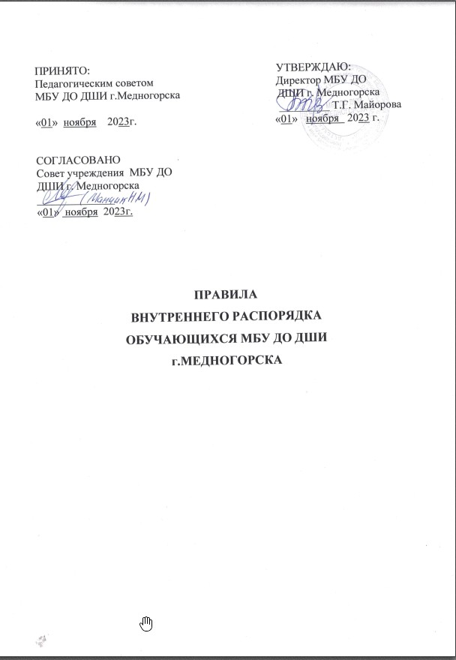

# Общие положения

* 1. Правила внутреннего трудового распорядка обучающихся муниципального бюджетного образовательного учреждения дополнительного образования «Детская школа искусств города Медногорска» (далее сокращённо Школа) - нормативный акт, регламентирующий основные права, обязанности и ответственность сторон образовательного процесса, режим работы, время отдыха и другие вопросы, касающиеся отношений сторон образовательного процесса: с одной стороны - учащегося и его родителей (или законных представителей ребёнка), а с другой стороны - преподавателей, администрации и сотрудников школы.
  2. Правила внутреннего трудового распорядка для обучающихся разрабатываются с учётом мнения педагогического совета школы, утверждаются директором и на основании пункта 1 части 3 статьи 28, подпункта д) пункта 2 части 2 статьи 29, статьи 34, статьи 43 Федерального закона Российской Федерации от 29.12.2012 г. № 273–ФЗ «Об образовании в Российской Федерации», Приказом Минпросвещения России от 27.07.2022 № 629 «Об утверждении Порядка организации и осуществления образовательной деятельности по дополнительным общеобразовательным программам», Конвенцией о правах ребенка, Приказа Министерства культуры РФ от 02.06.2021 №754 «Об утверждении порядка осуществления образовательной деятельности образовательными организациями дополнительного образования детей со специальными наименованиями "Детская школа искусств", "Детская музыкальная школа", "Детская хоровая школа", "Детская художественная школа", "Детская хореографическая школа", "Детская театральная школа", "Детская цирковая школа", "Детская школа художественных ремесел"; Уставом Школы.
  3. Правила имеют целью создание нормальной рабочей обстановки в Школе, способствующей успешной учебе каждого учащегося, воспитание уважения к личности и ее правам, развитие культуры поведения и навыков общения.
  4. Правила распространяются на всех обучающихся Школы.

# Режим работы

* 1. Учебные занятия в школе проводятся с 8.00 до 21.00 часов. Расписание занятий учащихся составляется с учётом расписаний занятий общеобразовательных школ и с учётом особенностей реализуемых образовательных программ.
  2. Организация учебного процесса регламентируется годовым календарным учебным графиком. Учебный год для учащихся Школы длится с 01.09 по 31.05 учебного года. Продолжительность учебного года - 39 недель.

Продолжительность учебных занятий по ДОП - 35 недель.

Продолжительность учебных занятий для обучающихся выпускных классов - 34 недели. Продолжительность учебных занятий по ДПП - 33 недели.

Для обучающихся первого класса 8-летнего срока обучения - 32 недели.

Продолжительность каникул в течение учебного года - не менее 3 недель, летом - не менее 12-13 недель. В первом классе (с 8-летним сроком обучения) устанавливаются дополнительные каникулы - 1 неделя.

1. Виды учебных занятий
   1. В Школе установлены и проводятся следующие виды учебных занятий:

– групповые и индивидуальные занятия;

– контрольные мероприятия (контрольные уроки, академические концерты, зачёты, экзамены и т.д.);

– культурно-просветительные мероприятия (лекции, беседы, концерты, выставки и т.д.);

– внеурочные классные мероприятия.

# Основные права, обязанности и ответственность сторон образовательного процесса.

## 4.1. Учащийся имеет право на:

– свободу выражения собственных взглядов и убеждений;

– свободу информации;

– свободу мысли и религии;

– уважение своего человеческого достоинства;

– пользование имуществом школы;

–получение дополнительного образования в области художественного образования и эстетического воспитания, в том числе дополнительного предпрофессионального образования в области искусств, в соответствии с образовательными программами;

– освоение двух образовательных программ одновременно;

– повторный год обучения;

– обучение по сокращённым или ускоренным образовательным программам для лиц, имеющих достаточный уровень предшествующей подготовки и (или) способностей;

– перевод с одной образовательной программы на другую по рекомендации педагогического совета Школы (по заявлению законных представителей обучающихся);

– участие в выборе своего учебного и концертного репертуара;

– участие в культурно-просветительских программах школы;

– получение знаний в полном объёме образовательной программы по избранной специальности;

– получение свидетельства об окончании МБУ ДО ДШИ г.Медногорска установленного образца после полного успешного освоения выбранной ранее образовательной программы;

– бесплатное пользование библиотекой, аудио и видеоматериалами Школы;

– участие в школьных, городских, областных, зональных, региональных, всероссийских и международных конкурсах, фестивалях, концертах;

– посещение организуемых школой внеклассных мероприятий;

– прекращение обучения в Школе по заявлению родителей (законных представителей) обучающегося.

## Учащийся обязан:

– знать и выполнять требования Устава, правил внутреннего распорядка для учащихся Школы;

– добросовестно осваивать образовательную программу, выполнять индивидуальный учебный план, в том числе посещать предусмотренные учебным планом или индивидуальным учебным планом учебные занятия, осуществлять самостоятельную подготовку к занятиям, выполнять задания, данные педагогическими работниками в рамках образовательной программы;

– согласно образовательной программе сдавать зачёты, экзамены, прочие контрольные прослушивания;

– приходить на контрольные прослушивания (технические зачёты, академические концерты, экзамены и т.д.) в концертной одежде (строгий вид: белый «верх» - тёмный «низ», однотонное платье), специальной обуви. Администрация вправе не допустить учащегося без соответствующей формы на контрольное прослушивание;

– заботиться о сохранении и об укреплении своего здоровья, стремиться к нравственному, духовному и физическому развитию и самосовершенствованию;

– уважать честь и достоинство других обучающихся и работников Школы, не создавать препятствий для получения образования другими обучающимися;

– бережно относиться к имуществу Школы, вместе с родителями нести ответственность за причинение материального ущерба и поддерживать порядок в помещениях;

– добросовестно и прилежно учиться, приносить на уроки все необходимое для занятий;

– ответственно относиться к заданиям, предложенным преподавателем во время урока;

– своевременно выполнять домашние задания;

– посещать все уроки по расписанию, представлять документы (медицинские справки и пр.) в случае пропуска занятий;

– соблюдать дисциплину, являться на занятия без опоздания;

– вежливо и уважительно обращаться с преподавателями, сотрудниками и другими обучающимися Школы;

– посещать внеклассные мероприятия школы: концерты, фестивали, конкурсы и т.п.;

– приводить в порядок по окончании уроков свое рабочее место;

– соблюдать правила санитарии и гигиены;

– приходить в Школу чистыми и опрятными, иметь сменную обувь;

– соблюдать правила техники безопасности и правила пожарной безопасности;

– занимать активную жизненную позицию, участвовать в общественной жизни коллектива;

– бережно относиться к традициям Школы и развивать их;

* 1. Учащимся школы запрещено:

– производить действия, наносящие вред здоровью окружающих, подвергать опасности свою жизнь и жизни других людей;

– применять физическую силу для выяснения отношений, сквернословить;

– громко разговаривать, шуметь, допускать нецензурные выражения, использовать во время занятий без разрешения преподавателя средства сотовой связи и иные электронные устройства;

– находиться в классах в верхней одежде, не в сменной обуви;

– сорить в учебных кабинетах и других помещениях Школы;

– открывать двери и заглядывать в классы во время уроков;

– приносить в Школу колющие и режущие предметы, газовые баллончики, оружие (в т.ч. газовое, пневматическое или имитационное), пиротехнику, игральные карты, любые предметы, которые могут создать угрозу безопасности жизни обучающимся, и пользоваться ими в здании и на территории Школы;

– курить, распивать спиртные напитки, употреблять и распространять наркотические и токсические средства, выяснять отношения друг с другом в некорректной форме;

– за неисполнение или нарушение требований устава, настоящих Правил и иных локальных актов Школы по вопросам организации и осуществления образовательной деятельности к обучающимся могут быть применены меры дисциплинарного взыскания в порядке, предусмотренном действующим законодательством;

– за неисполнение или нарушение устава Школы, настоящих Правил и иных локальных нормативных актов по вопросам организации и осуществления образовательной деятельности к обучающимся могут быть применены меры дисциплинарного взыскания - замечание, выговор, отчисление из Школы;

– меры дисциплинарного взыскания не применяются к обучающимся дошкольного, начального общего образования, а также к обучающимся с ограниченными возможностями здоровья;

– не допускается применение мер дисциплинарного взыскания к обучающимся во время их болезни, каникул, академического отпуска.

## Общие правила поведения.

* 1. Учащийся должен приходить в Школу за 10 минут до начала занятий, чистый и опрятный, имея при себе сменную обувь (бахилы).
  2. Во время занятий нельзя шуметь, отвлекаться самому и отвлекать товарищей посторонними разговорами, играми и другими, не относящимися к занятиям, делами. Учебное время должно использоваться только для учебных целей.
  3. Если во время занятий учащемуся необходимо выйти из класса, то он должен получить разрешение преподавателя. Учащийся вправе покинуть класс только после того, как преподаватель объявит о перерыве или об окончании занятия.
  4. Учащиеся не должны пропускать занятия без уважительных причин.
  5. Во время исполнения музыки нельзя:

– входить в концертный зал или кабинет (необходимо подождать окончания музыкального произведения);

– разговаривать, ходить по залу во время концерта и пользоваться сотовыми телефонами.

# Поощрения и дисциплинарные взыскания

* 1. За успешное участие в конкурсах, концертах, фестивалях, других школьных, городских, областных, региональных, всероссийских, международных и т. д. мероприятиях учащийся может быть награждён грамотами, дипломами, благодарственными письмами, подарками, а также его кандидатура может быть выдвинута на поощрение или награждение от города, области.
  2. За совершение противоправных действий, нарушения Устава школы; Правил внутреннего распорядка для обучающихся к ученику могут применяться меры дисциплинарного воздействия.